Пояснювальна записка
про хід виконання бюджету міста Бровари
за І квартал 2020 року

ДОХОДИ

За І квартал 2020 року обсяг доходної частини місцевого бюджету становить 313 152 196,0 грн., з них надходження до загального фонду –298 021 601,0 грн. (в тому числі трансферти – 67 715 825,0 грн.), до спеціального фонду – 15 130 595,0 грн. (в тому числі власні надходження бюджетних установ – 8 510 200,0 грн.).

Структура доходів бюджету м. Бровари за І квартал 2020 року

ЗАГАЛЬНИЙ ФОНД

До загального фонду бюджету міста Бровари за І квартал 2020 року без врахування трансфертів надійшло 230 305 776,0 грн. доходів при плані 213 867 900,0 грн., виконання планових показників склало 107,7 %, перевиконання складає 16 437 876,0 грн. В порівнянні з відповідним періодом минулого року надходження до загального фонду бюджету міста в цілому зросли на 36 032 060,0 грн., або на 18,5 %.

Структура надходжень загального фонду бюджету м. Бровари за І квартал 2020 року

Основними бюджетоутворюючими джерелами місцевого бюджету у 2020 році є:
податок на доходи фізичних осіб;
податок на майно;
єдиний податок;
акцизний податок.

Податок на доходи фізичних осіб

Найбільш вагомим податком загального фонду є податок на доходи фізичних осіб. За І квартал 2020 року до бюджету надійшло податку на доходи фізичних осіб у сумі 121 064 792,0,0 грн., або 103,1 %, перевиконання складає 3 624 792,0 грн. відповідно до плану на І квартал 2020 року (117 440 000,0 грн.).
У порівнянні з відповідним періодом минулого року надходження по податку на доходи фізичних осіб в цілому збільшилися на 19 125 181,0 грн., або на 18,8 %.

Податок на майно

Надходження по податку на майно за І квартал 2020 року склали 35 172 015,0 грн., або 108,0% , перевиконання складає 2 603 815,0 грн. до планових показників (32 568 200,0 грн.).
Порівняно з минулим роком надходження по податку на майно збільшилися на 1 220 947,0, або на 3,6 %.
Податок на майно складається з:
1. плати за землю;
2. податку на нерухоме майно, відмінне від земельної ділянки;
3. транспортного податку.
Надходження плати за землю у розрізі платежів за
І квартал 2020 року
грн.
Назва податку | План  на І квартал 2020 року | Фактичні надходження за І квартал 2020 року | Відсоток виконання плану за І квартал 2020 року
Земельний податок | 11 554 000,0 | 12 392 838,0 | 108,0
Орендна плата за земельну ділянку | 16 535 000,0 | 16 980 603,0 | 103,0
ВСЬОГО | 28 089 000,0 | 29 373 441,0 | 105,0

Порівняно з минулим роком надходження плати за землю зменшились на 234 577,0 грн., або на 0,8 % (зменшись надходження по земельному податку порівняно з минулим роком по підприємствах ПрАТ Броварське ШБУ№50» на суму 139 249,0 грн, ТОВ «Термінал 2016» на суму 175 088,0 грн).

Надходження податку на нерухоме майно, відмінне від земельної ділянки
за І квартал 2020 року
грн.
Назва податку | План  На І квартал 2020 року | Фактичні надходження за І квартал 2020 року | Відсоток виконання плану за І квартал 2020 року
Податок на нерухоме майно, відмінне від земельної ділянки, сплачений юридичними особами | 3 545 200,0 | 4 373 354,0 | 152,0
Податок на нерухоме майно, відмінне від земельної ділянки, сплачений фізичними особами | 609 000,0 | 1 066 273,0 | 166,0
ВСЬОГО | 4 154 200,0 | 5 439 627,0 | 131,0

У порівнянні з відповідним періодом минулого року надходження зросли на 1 523 779,0 грн., або 38,9 %.

Надходження транспортного податку у розрізі платежів
за І квартал 2020 року грн.
Назва податку | План  на І квартал 2020 року | Фактичні надходження за І квартал 2020 року | Відсоток виконання плану за І квартал 2020 року
Транспортний податок з фізичних осіб | 115 000,0 | 128 547,0 | 112,0
Транспортний податок з юридичних осіб | 210 000,0 | 230 400,0 | 110,0
ВСЬОГО | 325 000,0 | 358 947,0 | 111,0
У порівнянні з відповідним періодом минулого року надходження зменшились на 68 255,0 грн., або 16,0 %.

По єдиному податку за І квартал 2020 року надходження становлять 51 382 083,0 грн. при плані 49 850 000,0 грн., виконання планових показників склало 103,1 %, перевиконання складає 1 532 083,0 грн. У порівнянні з відповідним періодом минулого року надходження зросли на 6 782 487,0 грн., або на 15,2 %.
Надходження по акцизному податку з реалізації суб’єктами господарювання роздрібної торгівлі підакцизних товарів за І квартал 2020 року склали в сумі 11 536 985,0 грн., що складає 107,8 % до плану (10 700 000,0 грн.), перевиконання становить 836 985,0грн.. У порівнянні з відповідним періодом минулого року надходження збільшились на 2 165 916,0 грн., або 23,1 %.
До загального фонду бюджету міста надходить акцизний податок з реалізації суб’єктами господарювання роздрібної торгівлі підакцизних товарів та пальне. Надходження по акцизному податку з вироблених та ввезених на митну територію України підакцизних товарів (пального) за І квартал 2020 року склали 7 787 263,0грн.

Неподаткові надходження
Планові показники неподаткових платежів на І квартал 2020 року становили 3 160 100,0 грн., фактичні надходження становлять 3 056 591,0 грн., що складає 97,0 %, невиконання складає 103 509,0 грн.
Основні надходження забезпечили:
- надходження по платі за надання інших адміністративних послуг за І квартал 2020 року становлять сумі 1 608 043,0 грн., або 102,8 % до планових показників (1 575 000,0 грн.), перевиконання складає 33 043,0 грн. У порівнянні з відповідним періодом минулого року надходження зросли на 31 818,0 грн., або на 2,0 %.
-надходження від орендної плати за користування цілісним майновим комплексом та іншим майном, що перебуває в комунальній власності за І квартал 2020 року становлять 1 196 218,0 грн., що становить 114,9 % до планових показників 1 041 000,0 грн., перевиконання складає 155 218,0 грн У порівнянні з відповідним періодом минулого року надходження зменшились на 24 555,0 грн., або на 2,0 %.
СПЕЦІАЛЬНИЙ ФОНД

До спеціального фонду за І квартал 2020 року без врахування власних надходжень бюджетних установ надійшло – 6 620 395,0 грн. при плані 7 894 000,0 грн., що становить 83,9%, невиконання складає – 1 273 605,0 грн. Зменшення надходжень пояснюється зменшенням кількості бажаючих викупити земельні ділянки.
Крім того, власні надходження бюджетних установ за І квартал 2020 року становлять 8 510 200,0 грн.

Структура надходжень спеціального фонду бюджету м. Бровари
за І квартал 2020 року

Більшу частину загальних надходжень спеціального фонду за І квартал 2020 року займають: власні надходження бюджетних установ – 54,9 %, доходи від продажу земельних ділянок несільськогосподарського призначення – 16,0%, надходження коштів пайової участі у розвитку інфраструктури населеного пункту – 27,0 %.

ВИДАТКИ

ЗАГАЛЬНИЙ ФОНД

Видаткова частина бюджету по загальному фонду міста за І квартал 2020 року виконана на 77,2 %.
Виконання видаткової частини бюджету по загальному фонду міста за звітний період характеризується такими даними:
грн.
КПКВК | Галузь | Затверджено з урахуванням внесених змін на І квартал 2020 р. | Касові видатки | % виконання
0100 | Державне управління | 34 390 700,0 | 29 496 180,0 | 85,8
1000 | Освіта | 147 882 313,0 | 114 297 381,0 | 77,3
2000  9410  9710 | Охорона здоров’я | 53 800 723,0 | 41 605 384,0 | 77,3
3000 | Соціальний захист та соцзабезпечення | 14 081 084,0 | 9 387 149,0 | 66,7
4000 | Культура | 5 048 200,0 | 2 976 981,0 | 59,0
5000 | Фізкультура і спорт | 9 127 700,0 | 7 919 515,0 | 86,8
6000 | Житлово-комунальне господарство | 41 990 855,0 | 28 635 807,0 | 68,2
7000 | Економічна діяльність | 415 000,0 | 94 740,0 | 22,8
8000 | Інша діяльність | 435 000,0 | 367 071,0 | 84,4
9110 | Реверсна дотація | 10 614 300,0 | 10 614 300,0 | 100,0
 | Разом видатків загального фонду | 317 785 875,0 | 245 394 508,0 | 77,2

Видатки загального фонду бюджету
за функціональною структурою
грн.

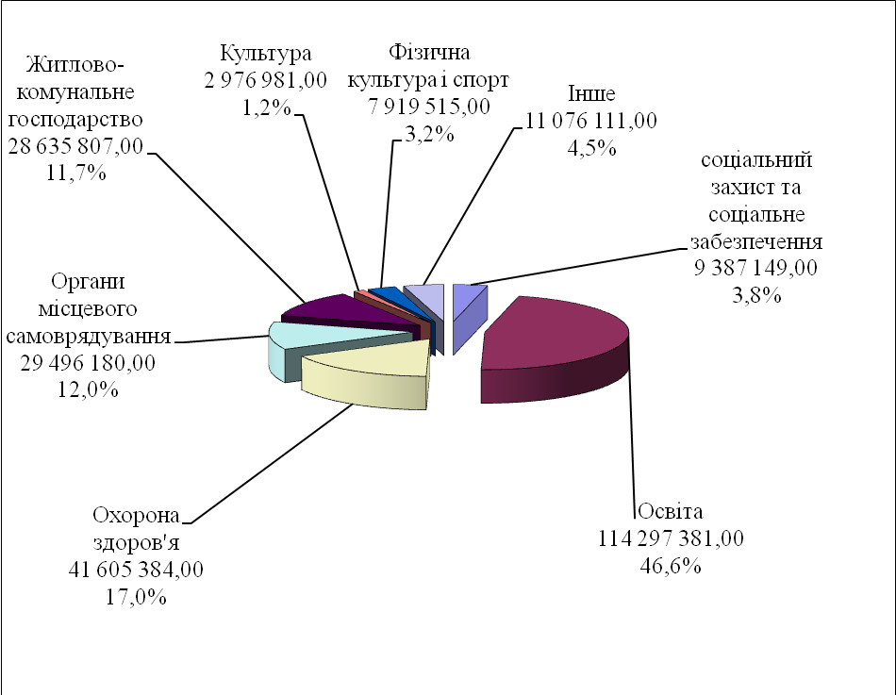

Найбільшу питому вагу за функціональною структурою складають видатки на утримання установ та закладів освіти – 46,6 % загального обсягу видатків, охорони здоров’я – 17,0 %, органів місцевого самоврядування – 12,0 %, житлово-комунальне господарство – 11,7 %, на соціальний захист та соціальне забезпечення – 3,8 %, фізичну культуру і спорт – 3,2 %, культуру – 1,2 %, інші галузі – 4,5 %.

Видатки загального фонду бюджету
за економічною структурою
грн.
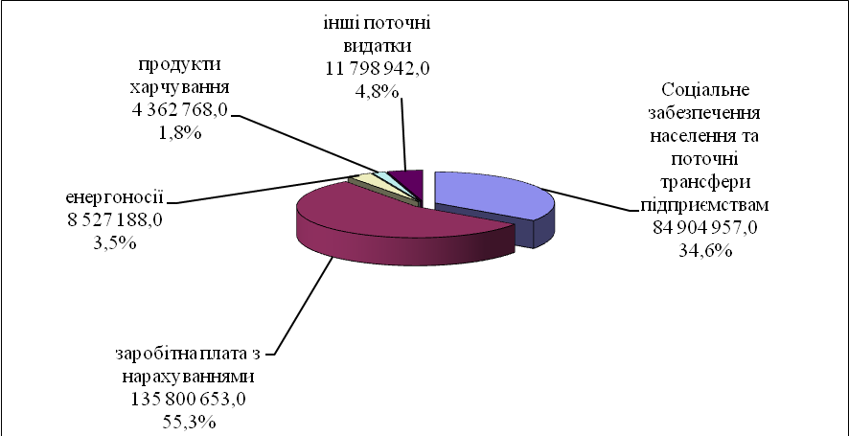

Найбільшу питому вагу за економічною структурою складають видатки на заробітну плату з нарахуваннями – 55,3 %, на соціальне забезпечення населення та поточні трансферти підприємствам – 34,6 %, на енергоносії – 3,5 %, на продукти харчування – 1,8 %, інші поточні видатки – 4,8 %.

Державне управлiння

За звітний період по розділу «Державне управлiння» касові видатки склали 29 496 180,0 грн. Виконання видаткової частини по цьому розділу склало 85,8 %.
Видатки по коду 0160 «Керівництво і управління у відповідній сфері у містах (місті Києві), селищах, селах, об’єднаних територіальних громадах» у сумі 29 193 560,0 грн. направлено на функціонування органів місцевого самоврядування.
Крім того по коду 0180 «Інша діяльність у сфері державного управління» касові видатки склали 302 620,0 грн. та направлені на виконання:
- Програми забезпечення виконання судових рішень та виконавчих документів Броварської міської ради на 2018-2020 роки – 220 000,0 тис. грн.;
- Програми відзначення державних та професійних свят, ювілейних дат, заохочення за заслуги перед громадою м. Бровари на 2020 рік – 82 620,0 грн.

Освіта

За звітний період по розділу «Освіта» касові видатки склали 114 297 381,0 грн., що склало 77,3 % уточнених бюджетних призначень звітного періоду. За рахунок цих коштів утримувались 8 загальноосвітніх шкіл, гімназія ім. С.І.Олійника, навчально-виховний комплекс, Всеукраїнський центр по розповсюдженню та впровадженню ідей В.О. Сухомлинського, Ресурсний центр корекційно – розвиткової роботи та інклюзивного навчання, навчально-виховне об’єднання, 20 дитячих садків, методичний кабінет, централізована бухгалтерія, господарська група, 3 позашкільні заклади, дитяча музична школа, дитяча школа мистецтв.
Виконання видаткової частини бюджету міста по галузі «Освіта» за звітний період характеризується наступними даними:

грн.
КПКВК |  | Затверджено з урахуванням внесених змін на І кв. 2020 року | Касові видатки | % виконання
1010 | Надання дошкільної освіти | 47 186 608,0 | 35 964 767,0 | 76,2
1020 | Надання загальної середньої освіти загальноосвітніми навчальними закладами (в т.ч. школою-дитячим садком, інтернатом при школі), спеціалізованими школами, ліцеями, гімназіями, колегіумами | 80 920 187,0 | 62 340 518,0 | 77,0
1090 | Надання позашкільної освіти позашкільними закладами освіти, заходи із позашкільної роботи з дітьми | 6 280 726,0 | 5 076 667,0 | 80,8
1100 | Надання спеціальної освіти школами естетичного виховання (музичними, художніми, хореографічними, театральними, хоровими, мистецькими) | 5 123 400,0 | 4 390 764,0 | 85,7
1150 | Методичне забезпечення діяльності навчальних закладів | 656 500,0 | 450 240,0 | 68,6
1161 | Забезпечення діяльності інших закладів у сфері освіти | 5 844 996,0 | 5 054 296,0 | 86,5
1170 | Забезпечення діяльності інклюзивно-ресурсних центрів | 1 869 896,0 | 1 020 129,0 | 54,6
 | Всього | 147 882 313,0 | 114 297 381,0 | 77,3
Найбільшу питому вагу за економічною структурою складають видатки на заробітну плату з нарахуваннями – 84,1 %, на енергоносії – 6,5 %, на продукти харчування – 3,8 %, інші поточні видатки – 5,6 %.
грн.
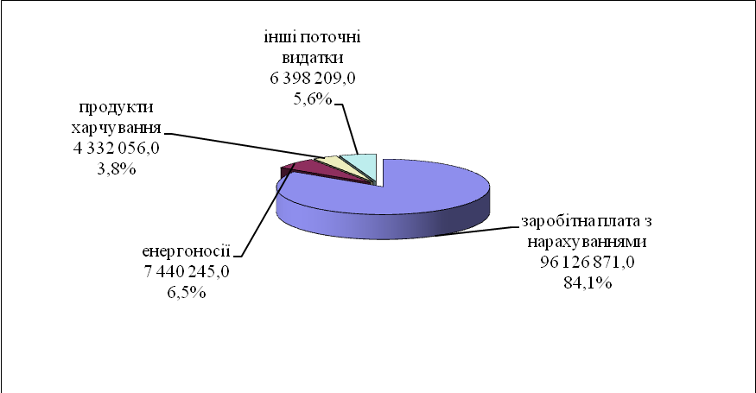

Охорона здоров’я
За звітний період у сфері охорони здоров’я касові видатки склали 41 605 384,0 грн.
Виконання видаткової частини бюджету міста по галузі «Охорона здоров’я» за звітний період характеризується наступними даними:
грн.
КПКВК |  | Затверджено з урахуванням внесених змін на І кв. 2020 року | Касові видатки | % виконання
2010 | Багатопрофільна стаціонарна медична допомога населенню | 14 960 200,0 | 7 825 373,0 | 52,3
2100 | Стоматологічна допомога населенню | 2 125 400,0 | 1 671 043,0 | 78,6
2111 | Первинна медична допомога населенню | 6 250 000,0 | 6 005 419,0 | 96,1
2144 | Централізовані заходи з лікування хворих на цукровий та нецукровий діабет | 1 910 723,0 | 1 172 584,0 | 61,4
2152 | Інші програми та заходи у сфері охорони здоров'я | 1 600 000,0 | 53 960,0 | 3,4
9410 | Субвенція з місцевого бюджету на здійснення переданих видатків у сфері охорони здоров'я за рахунок коштів медичної субвенції | 20 684 700,0 | 20 684 700,0 | 100,0
9710 | Субвенція з місцевого бюджету на утримання об'єктів спільного користування чи ліквідацію негативних наслідків діяльності об'єктів спільного користування | 6 269 700,0 | 4 192 305,0 | 65,8
 | Всього | 53 800 723,0 | 41 605 384,0 | 77,3

Найбільшу питому вагу складають видатки на фінансування КНП «ББКЛ»– 78,6 %, на БМЦ «ПМСД» – 14,4 %, на КНП БМР «Броварська стоматологічна допомога» – 4,0 %, централізовані заходи з лікування хворих на цукровий та нецукровий діабет – 28%, інші програми та заходи в сфері охорони здоров’я – 0,1 %.
грн.
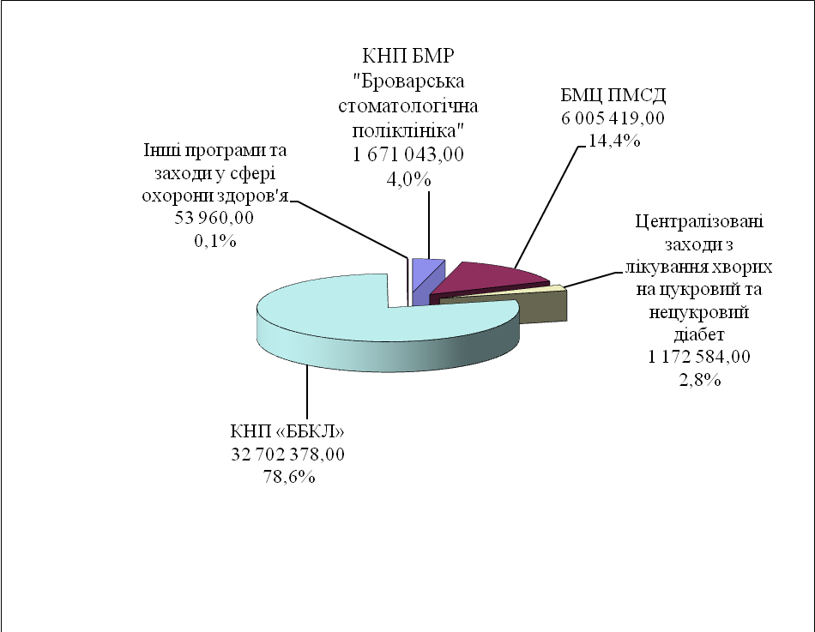

Соціальний захист та соціальне забезпечення

Виконання видаткової частини бюджету міста по видатках на соціальний захист та соціальне забезпечення за звітний період склало 9 387 149,0 грн. , або 66,7 %.
За рахунок цих коштів утримувались Спеціальний заклад «Броварський міський центр соціальних служб для сім'ї, дітей та молоді», Броварський міський територіальний центр соціального обслуговування, міський Центр комплексної реабілітації дітей з інвалідністю, виконувались програми та заходи.
Виконання видаткової частини бюджету міста по галузі «Соціальний захист та соціальне забезпечення» за звітний період характеризується наступними даними:

грн.
КПКВК |  | Затверджено з урахуванням внесених змін на І кв. 2020 року | Касові видатки | % виконання
3030 | Надання пільг з оплати послуг зв'язку, інших передбачених законодавством пільг окремим категоріям громадян та компенсації за пільговий проїзд окремих категорій громадян | 1 082 000,0 | 1 024 282,0 | 94,7
3050 | Пільгове медичне обслуговування осіб, які постраждали внаслідок Чорнобильської катастрофи | 1 113 184,0 | 114 096,0 | 10,2
3104 | Забезпечення соціальними послугами за місцем проживання громадян, які не здатні до самообслуговування у зв'язку з похилим віком, хворобою, інвалідністю | 2 265 800,0 | 2 006 649,0 | 88,6
3105 | Надання реабілітаційних послуг особам з інвалідністю та дітям з інвалідністю | 2 605 300,0 | 2 101 370,0 | 80,7
3112 | Заходи державної політики з питань дітей та їх соціального захисту | 205 600,0 | 66 640,0 | 32,4
3121 | Утримання та забезпечення діяльності центрів соціальних служб для сім'ї, дітей та молоді | 1 221 800,0 | 892 712,0 | 73,1
3130 | Реалізація державної політики у молодіжній сфері | 237 500,0 | 187 900,0 | 79,1
3160 | Надання соціальних гарантій фізичним особам, які надають соціальні послуги громадянам похилого віку, особам з інвалідністю, дітям з інвалідністю, хворим, які не здатні до самообслуговування і потребують сторонньої допомоги | 140 500,0 | 136 629,0 | 97,2
3180 | Надання пільг населенню (крім ветеранів війни і праці, військової служби, органів внутрішніх справ та громадян, які постраждали внаслідок Чорнобильської катастрофи), на оплату житлово-комунальних послуг | 815 000,0 | 652 172,0 | 80,0
3210 | Організація та проведення громадських робіт | 55 000,0 | 0,0 | 0,0
3242 | Інші заходи у сфері соціального захисту і соціального забезпечення | 4 339 400,0 | 2 204 699,0 | 50,8
 | Всього | 14 081 084,0 | 9 387 149,0 | 66,7

Культура

Виконання видаткової частини бюджету міста по установах культури за звітний період характеризується наступними даними:
грн.
КПКВК |  | Затверджено з урахуванням внесених змін на І кв. 2020 року | Касові видатки | % виконання
4030 | Забезпечення діяльності бібліотек | 853 300,0 | 605 402,0 | 70,9
4040 | Забезпечення діяльності музеїв i виставок | 338 500,0 | 205 260,0 | 60,6
4060 | Забезпечення діяльності палаців i будинків культури, клубів, центрів дозвілля та iнших клубних закладів | 2 910 500,0 | 1 755 981,0 | 60,3
4081 | Забезпечення діяльності інших закладів в галузі культури і мистецтва | 355 900,0 | 289 007,0 | 81,2
4082 | Інші заходи в галузі культури і мистецтва | 590 000,0 | 121 331,0 | 20,6
 | Всього | 5 048 200,0 | 2 976 981,0 | 59,0
По галузі «Культура та мистецтво» в місті діють такі заклади культури: міська та бібліотека для дітей, краєзнавчий музей, міський клуб, міський культурний центр «Прометей», культурно-просвітницький центр «СвітЛиця», Комунальний заклад клубного типу «Культурно-інноваційна платформа «ТепЛиця», централізована бухгалтерія.
Найбільшу питому вагу за економічною структурою складають видатки на заробітну плату з нарахуваннями – 81,4 %, на енергоносії – 6,3 %, інші поточні видатки – 12,4 %.
грн.
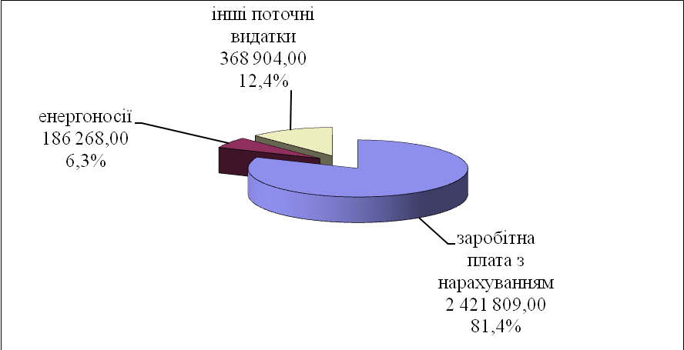

Фізична культура і спорт

Протягом звітного періоду по цьому розділу пройшли видатки на загальну суму 7 919 515,0 грн. За рахунок коштів по даному розділу утримувалися дві ДЮСШ, централізована бухгалтерія, спорткомплекс “Світлотехніка”, плавальний басейн “Купава”, надавалась фінансова підтримка КП «Оздоровчо-реабілітаційний центр» та «Міський футбольний клуб «Бровари», проводились спортивні заходи. Виконання видаткової частини бюджету міста по закладам фізичної культури та спорту характеризується такими даними:
грн.
КПКВК |  | Затверджено з урахуванням внесених змін на І кв. 2020 року | Касові видатки | % виконання
5011 | Проведення навчально-тренувальних зборів і змагань з олімпійських видів спорту | 600 000,0 | 504 167,0 | 84,0
5031 | Утримання та навчально-тренувальна робота дитячо-юнацьких спортивних шкіл | 4 829 600,0 | 4 159 370,0 | 86,1
5041 | Фінансова підтримка спортивних споруд | 3 360 900,0 | 2 974 459,0 | 88,5
5063 | Централізована бухгалтерія | 337 200,0 | 281 519,0 | 83,5
 | Всього | 9 127 700,0 | 7 919 515,0 | 86,8

Найбільшу питому вагу за економічною структурою складають видатки на заробітну плату з нарахуваннями – 71,8 %, фінансова підтримка КП "Оздоровчо-реабілітаційний центр" – 14,7 %, проведення навчально-тренувальних зборів і змагань –6,4 %, енергоносії – 2,6 %, інші поточні видатки – 4,5 %.
грн.
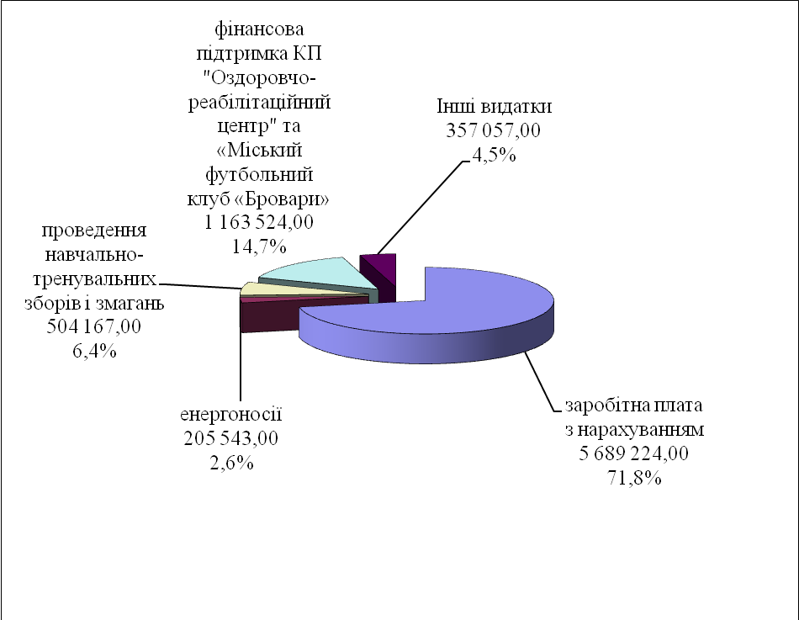

Житлово-комунальне господарство

Касові видатки по цьому розділу склали 28 635 807,0 грн., кошти направлені на благоустрій міста у сумі 18 767 871,0 грн., на утримання та ефективну експлуатацію об’єктів житлово-комунального господарству сумі 190 000,0 грн. та на виконання Програми фінансової підтримки КП "Броваритепловодоенергія" на 2020 рік – 9 677 936,0 грн.

Економічна діяльність

Касові видатки по цьому розділу склали 94 740,0 грн., кошти направлені на виконання:
- Програми відшкодування витрат на утримання тимчасово вільних об'єктів комунальної власності територіальної громади м. Бровари – 597,0 грн.;
- Міської програми оформлення права власності на нерухоме майно територіальної громади м. Бровари на 2019-2020 роки – 92 484,0 грн.;
- Програми прийняття безхазяйного майна та відумерлої спадщини у комунальну власність територіальної громади м. Бровари – 1 659,0 грн.

Інша діяльність

Впродовж звітного періоду на фінансування даної галузі пройшли видатки на загальну суму 367 071,0 грн. За рахунок цих коштів виконувались заходи:

- Програма діяльності та фінансової підтримки Броварської редакції міськрайонного радіомовлення у 2020 році – 286 911,0 грн.;
- Міська цільова програма захисту населення і територій від надзвичайних ситуацій техногенного та природного характеру, забезпечення пожежної безпеки на 2017-2021 роки – 80 160,0 грн.

СПЕЦІАЛЬНИЙ ФОНД

Видаткова частина бюджету по спеціальному фонду міста за І квартал 2020 року склала 54 437 946,0 грн., з них за рахунок:
- бюджету розвитку – 46 777 806,0 грн.;
- плати за послуги, що надаються бюджетними установами –6 212 651,0 грн.;
- інші джерела власних надходжень бюджетних установ – 1 447 489,0 грн.
грн.
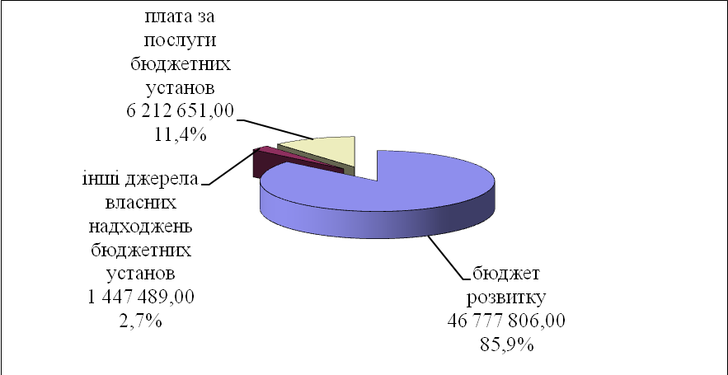

Бюджет розвитку міста
грн.
ПКВК | Назва головного розпорядника коштів, об'єкт | Затверджено з урахуванням внесених змін на 2020 р. | Касові видатки | % виконання
 | Броварська міська рада, в т.ч.: | 19 500,0 | 0,0 | 0,0
7130 | Землеустрій (експертна оцінка земельних ділянок) | 19 500,0 | 0,0 | 0,0
 | Виконком Броварської міської ради, в т.ч.: | 1 141 700,0 | 261 002,0 | 22,9
0160 | Придбання обладнання та предметів довгострокового користування | 330 200,0 | 144 690,0 | 43,8
0160 | Капітальний ремонт об’єктів | 38 000,0 | 37 093,0 | 97,6
7350 | Розроблення схем планування та забудови територій (містобудівної документації) | 730 000,0 | 79 219,0 | 10,9
8110 | Міська цільова програма захисту населення і територій від надзвичайних ситуацій техногенного та природного характеру, забезпечення пожежної безпеки на 2017-2021 роки | 43 500,0 | 0,0 | 0,0
 | Управління освіти Броварської міської ради, в т.ч.: | 17 864 695,0 | 1 904 960,0 | 10,7
1010 | Придбання обладнання та предметів довгострокового користування | 3 635 637,0 | 291 890,0 | 8,0
1020 | Придбання обладнання та предметів довгострокового користування | 13 256 358,0 | 1 119 445,0 | 8,4
1090 | Придбання обладнання та предметів довгострокового користування | 585 500,0 | 350 818,0 | 60,0
1150 | Придбання обладнання та предметів довгострокового користування | 23 000,0 | 0,0 | 0,0
1161 | Придбання обладнання та предметів довгострокового користування | 364 200,0 | 142 807,0 | 39,2
 | Відділ охорони здоров’я Броварської міської ради, в т.ч.: | 8 455 200,0 | 1 008 302,0 | 11,9
0160 | Придбання обладнання та предметів довгострокового користування | 91 600,0 | 64 200,0 | 70,1
2010 | Капітальні трансферти підприємствам (установам, організаціям) | 7 098 600,0 | 577 132,0 | 8,1
2100 | Капітальні трансферти підприємствам (установам, організаціям) | 1 265 000,0 | 366 970,0 | 29,0
 | Управління соціального захисту населення Броварської міської ради, в т.ч.: | 333 000,0 | 212 774,0 | 63,9
0160 | Придбання обладнання та предметів довгострокового користування | 113 000,0 | 113 000,0 | 100,0
3104 | Капітальний ремонт об’єктів | 200 000,0 | 99 774,0 | 49,9
3105 | Придбання обладнання та предметів довгострокового користування | 20 000,0 | 0,0 | 0,0
 | Служба в справах дітей та сім’ї Броварської міської ради, в т.ч.: | 154 000,0 | 134 200,0 | 87,1
0160 | Придбання обладнання та предметів довгострокового користування | 35 000,0 | 19 800,0 | 56,6
3112 | Придбання обладнання та предметів довгострокового користування | 63 000,0 | 59 400,0 | 94,3
3121 | Придбання обладнання та предметів довгострокового користування | 56 000,0 | 55 000,0 | 98,2
 | Відділ культури Броварської міської ради, в т.ч.: | 384 500,0 | 57 993,0 | 15,1
1100 | Придбання обладнання та предметів довгострокового користування | 18 000,0 | 18 000,0 | 100,0
4030 | Придбання обладнання і предметів довгострокового користування | 70 000,0 | 0,0 | 0,0
4040 | Придбання обладнання і предметів довгострокового користування | 15 000,0 | 0,0 | 0,0
4060 | Придбання обладнання і предметів довгострокового користування | 241 500,0 | 0,0 | 100,0
4081 | Придбання обладнання та предметів довгострокового користування | 40 000,0 | 39 993,0 | 100,0
 | Відділ фізичної культури та спорту Броварської міської ради Київської області, в т.ч.: | 300 000,0 | 158 690,0 | 52,9
5041 | Капітальні трансферти підприємствам (установам, організаціям) | 300 000,0 | 158 690,0 | 52,9
 | Управління будівництва,житлово-комунального господарства, інфраструктури та транспорту Броварської міської ради, в т.ч.: | 211 564 650,0 | 41 049 095,0 | 19,4
6010 | Капітальні трансферти підприємствам (установам, організаціям) | 34 256 000,0 | 2 414 260,0 | 7,0
6030 | Капітальний ремонт об’єктів | 36 053 000,0 | 1 291 885,0 | 3,6
6030 | Реконструкція пішохідного бульвару в районі 34-го мікрорайону від вул.Короленка до бульвару Незалежності в м.Бровари Київської області | 5 000 000,0 | 0,0 | 0,0
6030 | Будівництво скверу в районі будинку № 4-Б по вул.Шевченка в м. Бровари Київської області | 1 345 000,0 | 0,0 | 0,0
6030 | Будівництво зони відпочинку в районі будинку № 10-Б по бульвару Незалежності в м. Бровари Київської області | 1 483 000,0 | 0,0 | 0,0
6030 | Будівництво зони відпочинку в районі будинку № 25 по вул.Петлюри Симона в м.Бровари Київської області | 1 172 000,0 | 0,0 | 0,0
6030 | Реконструкція ділянки зливової каналізації від буд. №2 по вул. Разіна Степана до буд. №128 Янченка Дмитра в м. Бровари Київської області | 350 000,0 | 0,0 | 0,0
6030 | Будівництво ділянки зливової каналізації на перехресті вул. Зазимський Шлях та вул. Полуботка Павла в м.Бровари Київської області | 350 000,0 | 0,0 | 0,0
6030 | Будівництво пам'ятного знаку "Захисникам України" на Майдані Свободи | 150 000,0 | 0,0 | 0,0
6030 | Реконструкція прилеглої території до адмінбудинку по вул.Гагаріна,15 | 300 000,0 | 0,0 | 0,0
6030 | Будівництво інклюзивного дитячого ігрового майданчика в парку "Перемога" м.Бровари Київської області | 1 245 000,0 | 1 165 200,0 | 93,6
6030 | Створення зеленого комфортного простору на території між будинками по вул. Грушевського,19 та Грушевського, 21 | 995 000,0 | 0,0 | 0,0
6030 | Соціальний центр стерилізації і вакцинації (громадський бюджет) | 393 703,0 | 0,0 | 0,0
6040 | Капітальні трансферти підприємствам (установам, організаціям) | 90 000,0 | 0,0 | 0,0
7321 | Капітальний ремонт об’єктів | 16 922 000,0 | 2 025 581,0 | 12,0
7321 | Капітальний ремонт спортивного майданчика для учнів основної та старшої школи ЗОШ № 6 | 499 999,0 | 0,0 | 0,0
7321 | Будівництво загальноосвітньої школи І ступеню по вул.Петлюри Симона (Черняховського),17-Б в м.Бровари Київської області | 47 241 948,0 | 23 517 873,0 | 49,8
7321 | Реконструкція дошкільного навчального навчального закладу (ясла-садок) комбінованого типу "Зірочка" по вул. Ярослава Мудрого (Кірова),3 в м.Бровари Київській області | 10 000 000,0 | 0,0 | 0,0
7321 | Реконструкція частини приміщень Броварської ЗОШ І-ІІІ ступенів №6 по вул.Герцена,3, в м.Бровари Київської області з влаштуванням зовнішнього підйомника для мало мобільних груп населення | 1 130 000,0 | 109 055,0 | 9,7
7321 | Реконструкція існуючої мережі теплопостачання з виносом з-під плями забудови об''єкту "Будівництво загальноосвітньої школи І ступеню по вул.Петлюри Симона (Черняховського),17Б в м.Бровари Київської області" | 2 200 000,0 | 0,0 | 0,0
7321 | Реконстукція закладу дошкільної освіти ясла-садок) комбінованого типу "Дзвіночок" по вул.Гагаріна, 14А | 150 000,0 | 0,0 | 0,0
7323 | Реконструкція частини будівлі, з прибудовою басейну оздоровчого призначення, по вул.Гагаріна,8а м.Бровари Київської області | 1 000 000,0 | 0,0 | 0,0
7323 | Капітальний ремонт об’єктів | 250 000,0 | 0,0 | 0,0
7324 | Капітальний ремонт об’єктів | 1 500 000,0 | 88 072,0 | 5,9
7325 | Реконструкція спортивного комплексу "Світлотехнік" по вул.Броварської сотні (Чкалова), 9-А в м.Бровари Київської області | 4 000 000,0 | 3 714 118,0 | 92,9
7330 | Реконструкція частини адміністративного будинку з глядацькою залою на 448 місць, культурно-виставковим комплексом та благоустроєм прилеглої території по вул. Гагаріна, 18 | 350 000,0 | 0,0 | 0,0
7368 | Будівництво загальноосвітньої школи І ступеню по вул. Петлюри Симона (Черняховського), 17-Б в м. Бровари Київської області | 10 000 000,0 | 0,0 | 0,0
7461 | Будівництво вул. Симоненка Василя на ділянці від вул.Київської до вул.Кобилянської Ольги в м.Бровари Київської області" ІІ черга. | 5 000 000,0 | 76 740,0 | 1,5
7461 | Реконструкція проїзної частини площі Шевченка в м.Бровари Київської області | 1 311 000,0 | 0,0 | 0,0
7461 | Будівництво мереж зовнішнього освітлення по вул.Дорошенка в м.Бровари Київської області | 1 068 000,0 | 0,0 | 0,0
7461 | Будівництво мереж зовнішнього освітлення по вул.Січових Стрільців в м.Бровари Київської області | 1 570 000,0 | 0,0 | 0,0
7461 | Будівництво мереж зовнішнього освітлення по вул.Шевченка ділянка від будинку№12 до будинку№14 в м.Бровари Київської області | 889 000,0 | 0,0 | 0,0
7461 | Капітальний ремонт об’єктів | 16 300 000,0 | 198 254,0 | 1,2
7670 | Поповнення статутного фонду КП "ЖЕК № 1" | 200 000,0 | 200 000,0 | 100,0
7670 | Поповнення статутного фонду КП "ЖЕК № 2" | 200 000,0 | 200 000,0 | 100,0
7670 | Поповнення статутного фонду КП "ЖЕК № 3" | 200 000,0 | 200 000,0 | 100,0
7670 | Поповнення статутного фонду КП "ЖЕК № 4" | 200 000,0 | 200 000,0 | 100,0
7670 | Поповнення статутного фонду КП "ЖЕК № 5" | 200 000,0 | 200 000,0 | 100,0
7670 | Поповнення статутного фонду КП "Бровари-Благоустрій | 1 500 000,0 | 1 500 000,0 | 100,0
7670 | Поповнення статутного фонду КП "Броваритепловодоенергія" | 3 000 000,0 | 3 000 000,0 | 100,0
8230 | Будівництво інтегрованої системи відеоспостереження та відеоаналітики вулиць, перехресть, парків та скверів м.Бровари Київської області | 1 500 000,0 | 948 057,0 | 63,2
 | Управління інспекції та контролю Броварської міської ради Київської області, в т.ч.: | 3 130 000,0 | 923 220,0 | 29,5
0160 | Придбання обладнання і предметів довгострокового користування | 50 000,0 | 0,0 | 0,0
8330 | Програма охорони навколишнього природного середовища в м. Бровари Київської області на 2020 рік | 3 080 000,0 | 923 220,0 | 30,0
 | Управління з питань комунальної власності та житла Броварської міської ради Київської області, в т.ч.: | 70 000,0 | 67 570,0 | 96,5
0160 | Придбання обладнання і предметів довгострокового користування | 70 000,0 | 67 570,0 | 96,5
 | Фінансове управління Броварської міської ради, в т.ч.: | 1 522 000,0 | 1 000 000,0 | 65,7
 | Міська Комплексна програма профілактики злочинності, зміцнення правопорядку, охорони прав і свободи громадян на території міста Бровари Київської області на 2019-2021 роки | 1 000 000,0 | 1 000 000,0 | 100,0
 | Міська Комплексна програма профілактики злочинності, зміцнення правопорядку, посилення безпеки, охорони прав і свободи громадян на території міста Бровари Київської області на 2020 рік | 522 000,0 | 0,0 | 0,0
 | РАЗОМ | 244 939 245,0 | 46 777 806,0 | 19,1

Начальник
фінансового управління Н.ПОСТЕРНАК

